
SUPERINTENDENCIA DEL SISTEMAFINANCIERO

FECHA: 07/02/2023
Versión pública según Art. 30 LAIP.

Por supresión de información confidencial. Art. 24 Lit. c. LAIP.

SSF 2023
ORDEN DE COMPRA No. 38

PROVEEDOR: STB COMPUTER, S.A. DE C.V.
NIT: xxxxxxxxxxxxxxxxx
UNIDAD SOLICITANTE: DIRECCIÓN DE COMUNICACIONES
ADMINISTRADOR O.C.: KARLA VERÓNICA LÓPEZ
FAVOR SUMINISTRAR LO SIGUIENTE:
920

REQUERIMIENTO No. 74
ANALISTA: GERARDO CASTRO
BIEN SERVICIO X

CANTIDAD CODIGO DESCRIPCION COSTO UNITARIO COSTO TOTAL

1 | 410601 | GASTOS EN EVENTOS | 6,689.6000 | 6,689.60
 |  | SERVICIO DE MONTAJE DE EVENTO PARA INAUGURACIÓN DE PROGRAMA GENERACIÓN INNOVO 2023 SEGÚN
 |  | TÉRMINOS DE REFERENCIA Y OFERTA ANEXA.
1 | 410601 | GASTOS EN EVENTOS | 0.0000 | 0.00
 |  | LUGAR DE ENTREGA: OFICINAS DE LA SUPERINTENDENCIA
 |  | DEL SISTEMA FINANCIERO UBICADAS EN AVENIDA ALBERT EINSTEIN No. 17 URBANIZACIÓN LOMAS DE SAN
 |  | FRANCISCO, ANTIFUO CUSCATLÁN, LA LIBERTAD

SON: SEIS MIL SEISCIENTOS OCHENTA Y NUEVE US DÓLARES 60/100

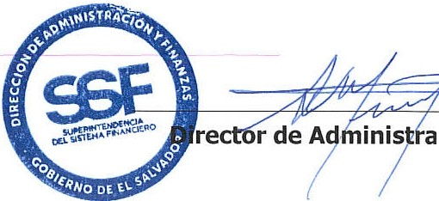ORIGINAL

ción y Finanzas

TOTAL: 6,689.60

